19 февраля 2008

Протокол Ахмадуллиной Александры
(Term4, Practice2)

Топология моего дерева
и разбиение ветвей
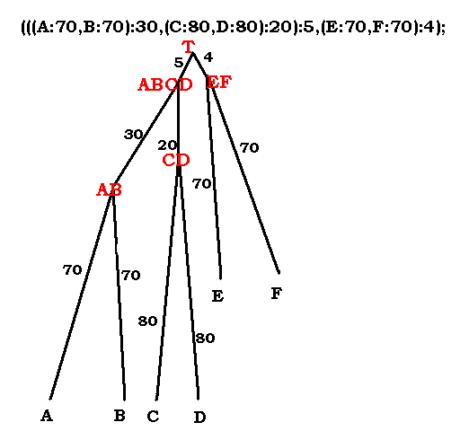
A | B | C | D | E | F
‘ | ‘ | * | * | ‘ | ‘
* | * | ‘ | ‘ | ‘ | ‘
‘ | ‘ | ‘ | ‘ | * | *

Длина последовательности – 3592 нт
Мутант ABCD – (3592/100)*5=180
EF – 35.92*4=144
CD – 35.92*20=718
AB – 35.92*30=1078
A – 35.92*70=2514
B – 35.92*70=2514
C – 35.92*80=2874
D – 35.92*80=2874
E – 35.92*70=2514
F – 35.92*70=2514

последовательности мутантных генов были получены с помощью следующего скрипта (цифры в скобках даны для объяснения, в оригинальном скрипте их нет):

msbar pflbn (1) mutabcd (2) -point 4 -count 180 (3) -auto
msbar pflbn mutef -point 4 -count 144 -auto
msbar mutabcd mutcd -point 4 -count 718 -auto
msbar mutabcd mutab -point 4 -count 1078 -auto
msbar mutef mutf -point 4 -count 2514 -auto
msbar mutef mute -point 4 -count 2514 -auto
msbar mutcd mutd -point 4 -count 2874 -auto
msbar mutcd mutc -point 4 -count 2874 -auto
msbar mutab mutb -point 4 -count 2514 -auto
msbar mutab muta -point 4 -count 2514 -auto
(1) - файл с последовательностью гена, в которую надо внести мутации,
(2) - файл, в котором будет находиться измененная последовательность и
(3) - число мутаций, которое нужно внести
Последовательности, соответствующие листьям дерева, я поместила в файл ali.fasta.
Реконструкция дерева алгоритмом максимального правдоподобия (программа fdnaml, переборный алгоритм, строит неукорененное дерево):
fdnaml ali.fasta -ttratio 1 -auto
Реконструкция дерева алгоритмами UPGMA или Neighbor-joining. С помощью программы fdnadist считаем попарные расстояния между последовательностями (результат - в файле ali.fdnadist):
fdnadist ali.fasta -ttratio 1 –auto
Алгоритм Neighbor-joining (эвристический, неукорененное дерево). Подаем файл на вход программе fneighbor:
fneighbor ali.fdnadist –auto -outfile alinj
Алгоритм UPGMA (эвристический, ультраметрическое дерево):
fneighbor ali.fdnadist -treetype u –auto -outfile aliup

Сравнить деревья помогает таблица - в левой части приведены (в виде точек и звёздочек) все ветви, встреченные во всех деревьях (исходном и трёх реконструкциях), а в правой - четыре столбца, соответствующие четырём деревьям (здесь же можно просмотреть файлы с филограммами деревьев). Знаком + помечены деревья, в которых встретилась каждая из ветвей.

ветви |  |  |  |  |  | деревья
A | B | C | D | E | F | исходное | максимального правдоподобия | Neighbor-joining | UPGMA
* | * | ‘ | ‘ | ‘ | ‘ | + | + | +
‘ | ‘ | * | * | ‘ | ‘ | + | + | + | +
‘ | ‘ | ‘ | ‘ | * | * | + | + | + | +
‘ | * | * | * | ‘ | ‘ |  |  |  | +

Согласно таблице, равными исходному (имеющими одинаковую топологию)
можно считать деревья, построенные с помощью алгоритмов ML и Neighbor-joining.
UPGMA алгоритм построил дерево с ветвью AEF вместо ветви AB. Вероятно,
ошибка возникла в связи с принципом "молекулярных часов",
на котором основан данный алгоритм: скорость накопления мутаций -
то, что составляет длину ветвей - одинакова
для каждого листа, если считать от его начала и до корня. Так же, это
единственный из представленных алгоритмов, строящий укорененные деревья.

